附件1

**协和医班导师风采访问方式**

1.登录导师风采网址：<https://yzbss.pumc.edu.cn/basicinfo/tutorinfo/tutorlist>。导师风采即将上线，正在调试阶段，同学们访问期间遇到任何问题，可反馈给我们优化。

2.选择“协和医班”进入。

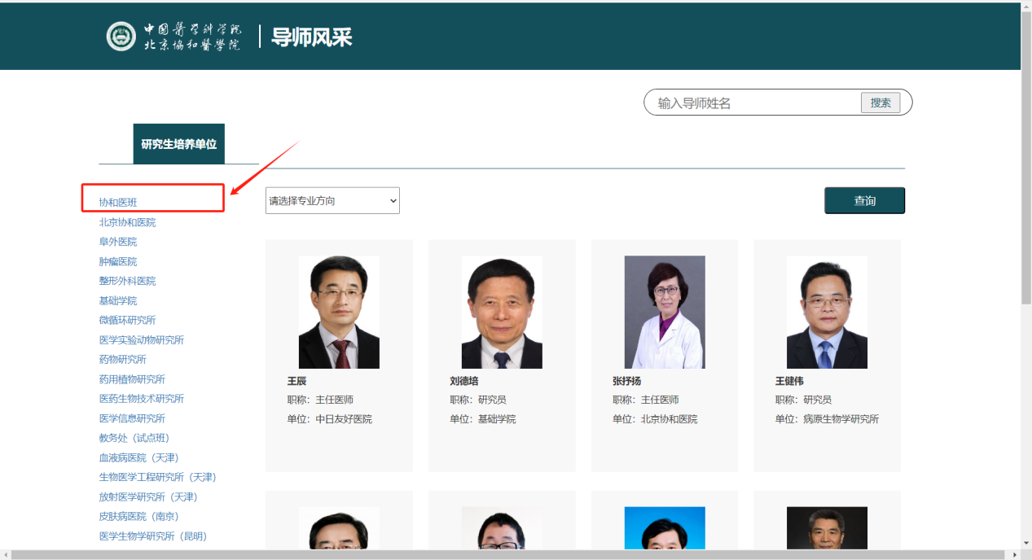

3.亦可直接查询某位导师。

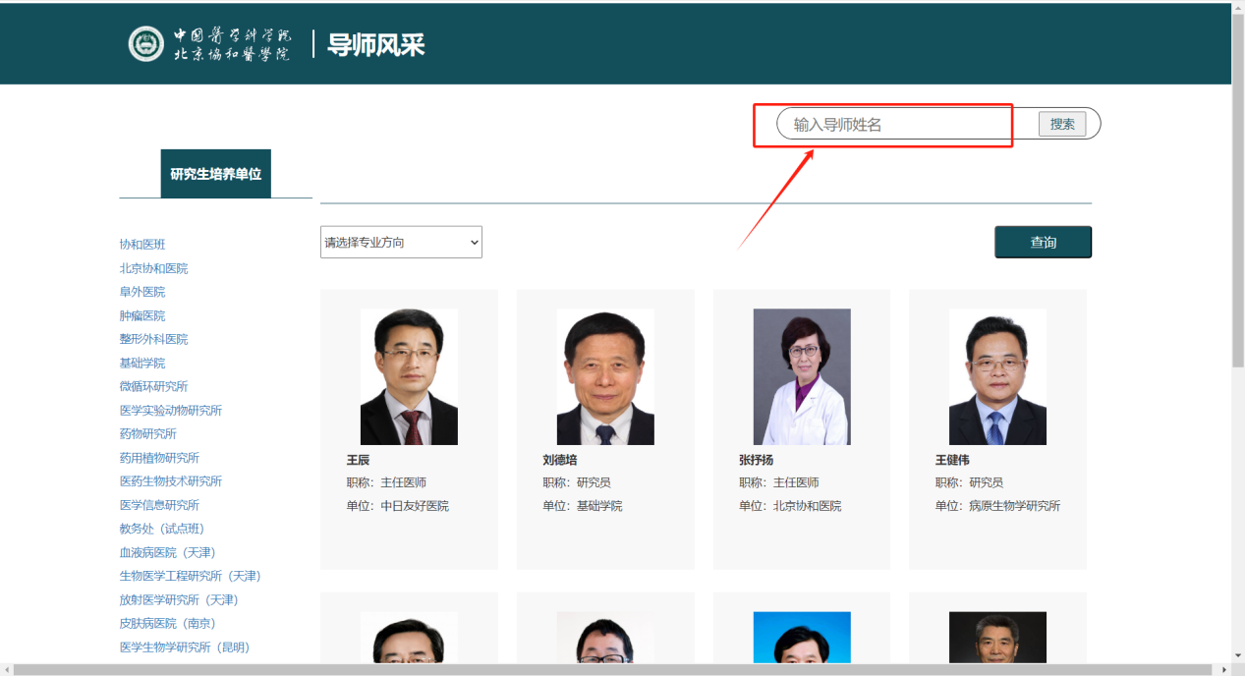

4.进入协和医班后，选择“专业”，点击查询按钮。

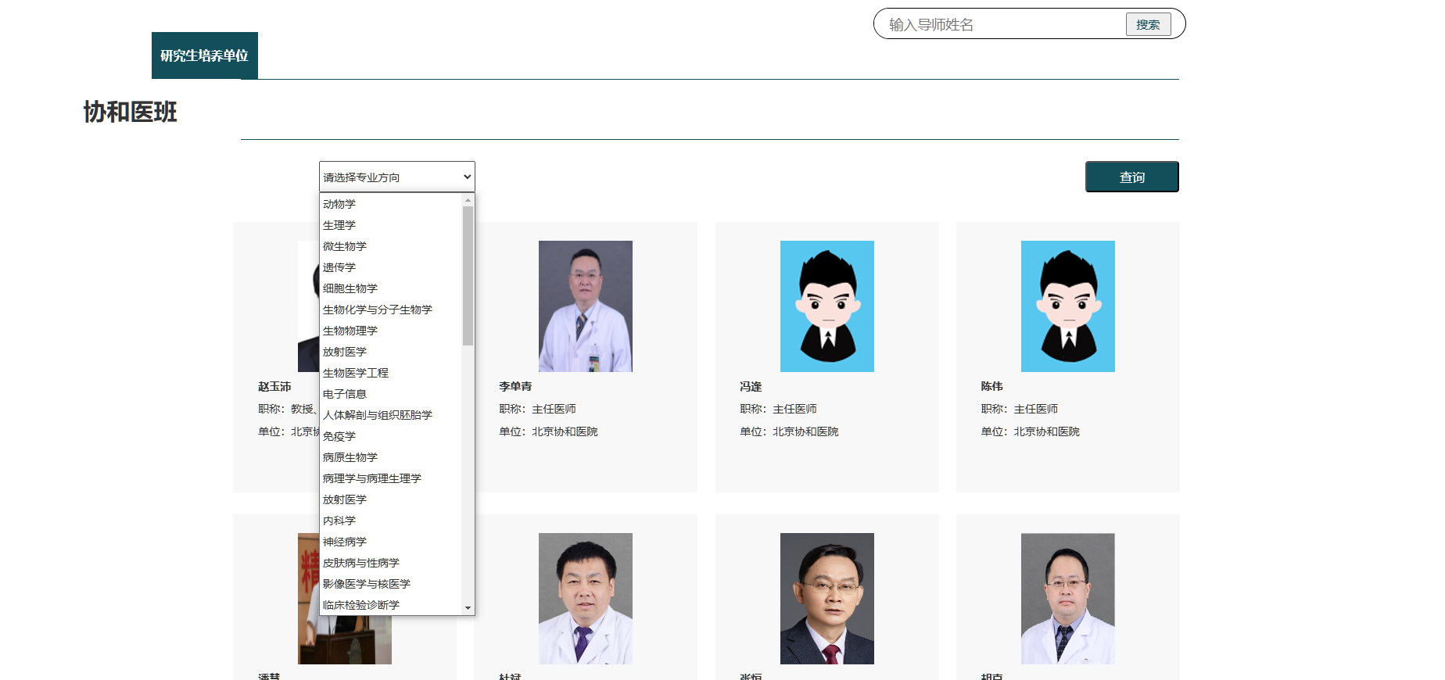

5.点击导师照片即可进入详细介绍界面。

